KARLA ELISA GUZMáN GóMEZ

profesor:

Ariel Barrientos Segura

12 de octubre de 2023

arquitectura de computadoras

Índice

Introducción 2

Segmentación de instrucciones 3

Ciclo fedch de code execute 4

Direccionamiento y formas 5

Proceso de segmentación 6

Estructura de registros dentro de un procesador 7

Conclusión 9

# Introducción

En este trabajo escrito, se describirá la estructura y funcionamiento de la CPU en detalle. Se explicarán los componentes de la CPU, su funcionamiento y cómo se realizan las cuatro etapas del ciclo de instrucción. La CPU, o Unidad Central de Procesamiento, es el componente más importante de una computadora. Es el encargado de interpretar las instrucciones de los programas y ejecutarlas, lo que permite que la computadora realice tareas como procesar datos, ejecutar aplicaciones y mostrar información en pantalla.

La CPU está compuesta por tres componentes principales: Unidad aritmeticológica (ALU): se encarga de realizar operaciones aritméticas y lógicas, como sumas, restas, multiplicaciones y divisiones. Unidad de control (CU): dirige el funcionamiento de la CPU, interpretando las instrucciones de los programas y coordinando las acciones de los otros componentes. Registros: son memorias de acceso rápido que almacenan datos e instrucciones que la CPU está usando actualmente.

El funcionamiento de la CPU se puede dividir en cuatro etapas: Captura: la CPU lee la siguiente instrucción de la memoria principal. Decodificación: la CPU descifra la instrucción y determina qué operación debe realizar. Ejecución: la CPU realiza la operación indicada. Retorno: la CPU escribe el resultado de la operación en la memoria principal o en un registro.

## Segmentación de instrucciones

Técnica de implementación (invisible al programador) que superpone, en el tiempo, las diferentes etapas del ciclo de instrucción. Explotación del paralelismo entre partes de las instrucciones. La segmentación (pipelining) es una técnica de implementación por la cual se solapa la ejecución de múltiples instrucciones. Técnica clave para hacer CPU rápidas

CLASIFICACIÓN DE LA SEGMENTACIÓN:

Versatilidad

* UNIFUNCIÓN ----> Sumador
* MULTIFUNCIÓN ----> Procesador –

Utilización

* ESTÁTICA: Sólo un tipo de operación en un instante.
* DINÁMICA: Diferentes operaciones en ejecución a la vez.

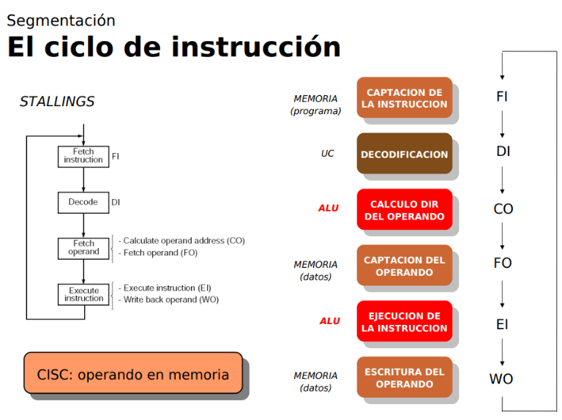

## Ciclo fedch de code execute

Período que tarda la unidad central de proceso (CPU) en ejecutar una instrucción de lenguaje máquina. Comprende una secuencia de acciones determinada que debe llevar a cabo la CPU para ejecutar cada instrucción en un programa. Cada instrucción del juego de instrucciones de una CPU puede requerir diferente número de ciclos de instrucción para su ejecución. Un ciclo de instrucción está formado por uno o más ciclos máquina.

1.- Buscar la instrucción en la memoria principal Se vuelca el valor del contador de programa sobre el bus de direcciones. Entonces la CPU pasa la instrucción de la memoria principal a través del bus de datos al Registro de Datos de Memoria (MDR). El valor del MDR es colocado en el Registro de Instrucción Actual (CIR), un circuito que guarda la instrucción temporalmente de manera que pueda ser decodificada y ejecutada.

2.- Decodificar la instrucción El decodificador de instrucción interpreta e implementa la instrucción. El registro de instrucción (IR) mantiene la instrucción en curso mientras el contador de programa (PC, program counter) guarda la dirección de memoria de la siguiente instrucción a ser ejecutada. Recogida de datos desde la memoria principal También se lee la dirección efectiva de la memoria principal si la instrucción tiene una dirección indirecta, y se recogen los datos requeridos de la memoria principal para ser procesados y colocados en los registros de datos.

3.- Ejecutar la instrucción

A partir del registro de instrucción, los datos que forman la instrucción son decodificados por la unidad de control. Ésta interpreta la información como una secuencia de señales de control que son enviadas a las unidades funcionales relevantes de la CPU para realizar la operación requerida por la instrucción.

4.- Almacenar o guardar resultados El resultado generado por la operación es almacenado en la memoria principal o enviado a un dispositivo de salida dependiendo de la instrucción.

Para cualquier sistema de proceso de datos basado en microprocesador que realice una tarea primero debe buscar cada instrucción en la memoria principal y luego ejecutarla

## Direccionamiento y formas

Formas de especificar la ubicación de los datos y modos para acceder a ellos. Los datos que maneja una instrucción pueden ser ubicados en:

Instrucciones propias: el operando este contenido en un campo de la propia instrucción máquina.

En el registro de la CPU: Los registros de la CPU se pueden utilizar para almacenar temporalmente los datos.

En la memoria del computador: En este caso se especifica de algún modo de dirección de memoria donde se halla la operación.

Modos de direccionamiento simple

* Inmediato
* Directo a registro
* Directo a la memoria
* Indirecto con registro
* Indirecto con pila
* Indirecto con memoria
* Indirecto con desplazamiento

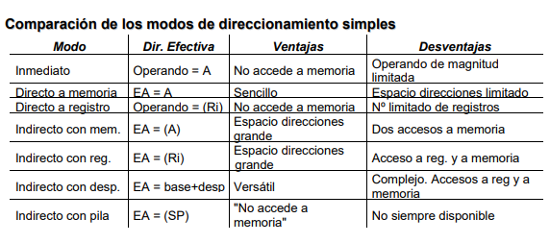

## Proceso de segmentación

Un proceso se divide en Segmentos. Los fragmentos en los que se divide un programa, que no son necesariamente del mismo tamaño, se denominan segmentos. La segmentación le da al usuario una vista del proceso que no da la paginación. Aquí la vista del usuario se asigna a la memoria física.  
Hay tipos de segmentación:

* **Segmentación de la memoria virtual:**

Cada proceso se divide en una serie de segmentos, no todos los cuales residen en un momento determinado.

* **Segmentación simple:**

Cada proceso se divide en varios segmentos, todos los cuales se cargan en la memoria en tiempo de ejecución, aunque no necesariamente de forma contigua.

No existe una relación simple entre las direcciones lógicas y las direcciones físicas en la segmentación. Una tabla almacena la información sobre todos esos segmentos y se denomina tabla de segmentos.

* **Tabla de segmentos:** Asigna una dirección lógica bidimensional a una dirección física unidimensional. Cada entrada de la tabla tiene:
* **Dirección base:** Contiene la dirección física inicial donde residen los segmentos en la memoria.
* **Límite:** Especifica la longitud del segmento.

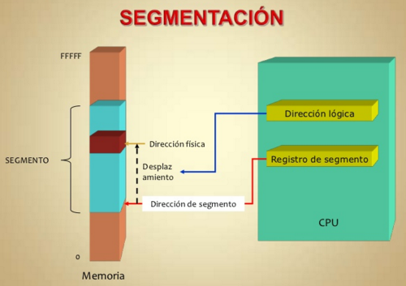

## Estructura de registros dentro de un procesador

**Registro de datos:** Un CPU puede funcionar con datos en uno de tres modos: entre dos registros, entre registros y una ubicación de Memoria de acceso al azar (RAM - Random-Access Memory) y entre dos ubicaciones RAM. Como el CPU está conectado directamente a los registros, las operaciones que implican dos registros son las más rápidas; las que se dan entre ubicaciones RAM son las más lentas.  Es decir, junta dos registros, añade un registro a una ubicación RAM, o añade dos ubicaciones RAM.

**Registro de direcciones:** Para que un CPU pueda almacenar y recuperar datos en RAM, debe tener la dirección de la memoria de la información. Esas operaciones que implican RAM usan registros de dirección de memoria. EL CPU no realiza aritmética en estos registros; en cambio, los usa para ubicar datos que necesita.

**Registro de índice:** Un CPU no puede hacer matemáticas en registros de datos, aunque puede hacerlo indirectamente con un registro de índice. Éste trabaja con los registros de datos, permitiendo a un programa procesar hilos de información eficazmente.

La dirección generada por la CPU se divide en:

* **Número(s) de segmento:** Número de bits necesarios para representar el segmento.
* **Desplazamiento de segmento (d):**  número de bits necesarios para representar el tamaño del segmento.

**Ventajas de la segmentación**

* Sin fragmentación interna.
* La tabla de segmentos consume menos espacio en comparación con la tabla de páginas en la paginación.

**Desventaja de la segmentación**

* A medida que los procesos se cargan y eliminan de la memoria, el espacio de memoria libre se rompe en pequeños fragmentos, lo que provoca la fragmentación externa.

# Conclusión

La CPU es el componente más importante de una computadora. Está compuesta por tres componentes principales: la unidad aritmeticológica (ALU), la unidad de control (CU) y los registros. La ALU realiza operaciones aritméticas y lógicas, la CU dirige el funcionamiento de la CPU y los registros almacenan datos e instrucciones que la CPU está usando actualmente.

El funcionamiento de la CPU se puede dividir en cuatro etapas: captura, decodificación, ejecución y retorno. En la etapa de captura, la CPU lee la siguiente instrucción de la memoria principal. En la etapa de decodificación, la CPU descifra la instrucción y determina qué operación debe realizar. En la etapa de ejecución, la CPU realiza la operación indicada. En la etapa de retorno, la CPU escribe el resultado de la operación en la memoria principal o en un registro.

La velocidad de la CPU se mide en gigahercios (GHz). Una CPU más rápida puede ejecutar instrucciones más rápidamente.

La estructura y funcionamiento de la CPU son fundamentales para el funcionamiento de una computadora. Comprender estos conceptos es esencial para comprender cómo funcionan las computadoras.